الفهرس
المقدمة ................................................3
تعريف التنمر وماهيته..............................6
أبعاد التنمر ........................................13
أسباب حدوث التنمر ...........................14
أنواع التنمر .............................................. 19
طرق الحد من التنمر ..................................22
الأدوار في التنمر المدرسي ..........................27
علاج ظاهرة التنمر ..........................................42
دور المدرسة في مواجهة التنمر .....................42
دور الأسرة في مواجهة التنمر.................44
دور الطالب في مواجهة التنمر........................47
المصادر والمراجع .......................................49

المقدمة
يعد التنمر المدرسي من المشكلات التي حظيت باهتمام عالمي النطاق نظرا لكونه أكثر أنواع العنف انتشارا وتزايدا في جميع المدارس بأنحاء العالم , وانعكاس آثاره السلبية على عملية التعلم ونفسية التلاميذ والمناخ المدرسي.
ويتضح هذا في تفشي حالات الفوضى والاضطراب والآثار الخطيرة التي تقع على المتنمرين أنفسهم والتي تتمثل في الدرجات السيئة وانخفاض الكفاءة الذاتية والاجتماعية.
ويرى علماء النفس أن هذا السلوك قد يتحول إلى نوع من الانحراف وهو الذي يطلق عليه في علم نفس الشخصية السلوك المضاد للمجتمع ,والذي يعني الاصطدام بالقوانين الاجتماعية والأعراف العامة وعدم التوافق مع الآخرين وهو ما يوصف بالشخصية السيكوباتية التي تمارس أفعالا مضادة للمجتمع ومن بينها التنمر بالآخرين.

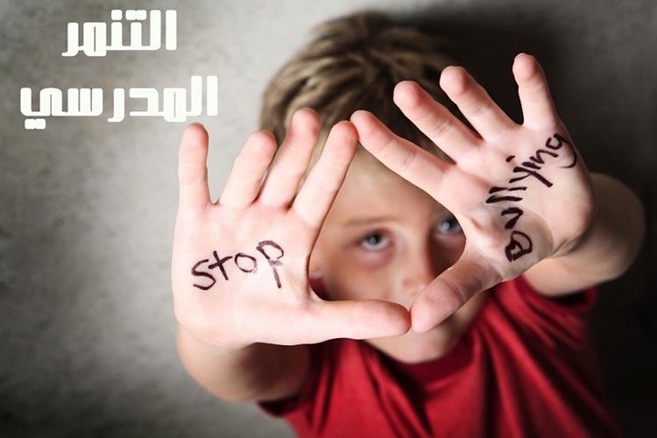
تعريف التنمر وماهيته:
البلطجة,التسلط ,الترهيب , الاستئساد ,الاستقواء هي أسماء مختلفة لظاهرة التنمر التي نشأت في الغرب وبدأت تغزو مدارسنا بفعل تأثيرات العولمة والغزو الإعلامي الغربي , ويكفي الاطلاع على الإحصائيات العالمية الخاصة بهذه الظاهرة للوقوف على خطورتها ,ففي الولايات المتحدة الأمريكية-التي يعتبر فيها التنمر المشكلة الأكثر حضورا من مشاكل العنف في المدارس – تشير الدراسات بأن ثمانية من طلاب المدارس الثانوية يغيبون يوما واحدا في الأسبوع على الأقل بسبب الخوف من الذهاب إلى المدرسة خوفا من التنمر .كما كشفت دراسة مسحية لايرلينغ بعنوان ((التنمر : أعراض كئيبة وأفكار انتحارية )) أجريت على 2088 تلميذا نرويجيا في المستوى الثامن – كشفت أن الطلبة ممن يمارسون التنمر وكذلك ضحاياهم قد حصلوا على درجات عليا في مقياس الأفكار الانتحارية.
وفي دراسة لليند وكيرني أجريت في نيوزيلندا اتضح أن حوالي 63% من الطلاب قد تعرضوا لشكل أو آخر من ممارسات التنمر ,كما أشارت دراسة أدامسكي وريان التي أجريت في ولاية إلينوي بالولايات المتحدة إلى أن أكثر من 50% من الطلاب قد تعرضوا لحالات تنمر , وفي ايرلندا أوضحت دراسة لمينتون تعرض الطلاب لمشكلات التنمر بنسبة 35% من طلاب المرحلة الابتدائية و36.4% من طلاب المرحلة المتوسطة.هذه الإحصائيات المقلقة تدفعنا للتساؤل حول هذه الظاهرة وتحليلها بحثا عن أسبابها وطرق علاجها ,حتى لا تتحول إلى عامل آخر يضاف إلى عوامل الهدر المدرسي في دول العالم الثالث. لدراسة هذه الظاهرة لابد أولا من البحث عن تعريف لها قبل الحديث عن أسبابها وطرق علاجها .تعددت تعريفات التنمر بتعدد الثقافات والأنظمة التعليمية , ومن أهم تعريفاته :

- تعريف ويكيبيديا
يعرف موقع ويكيبيديا التنمر على أنه سلوك عدواني متكرر يهدف للإضرار بشخص آخر عمداً ، جسديا أو نفسيا ، و يهدف إلى اكتساب السلطة على حساب شخص آخر . يمكن أن تتضمن التصرفات التي تعد تنمرا التنابز بالألقاب ، أو الإساءات اللفظية أو المكتوبة ، أو الإقصاء المتعمد من الأنشطة ، أو من المناسبات الاجتماعية ، أو الإساءة الجسدية ، أو الإكراه . و يمكن أن يتصرف المتنمرون بهذه الطريقة كي يُنظر إليهم على أنهم محبوبون أو أقوياء أو قد يتم هذا من أجل لفت الانتباه .
و يمكن أن يقوموا بالتنمر بدافع الغيرة أو لأنهم تعرضوا لمثل هذه الأفعال من قبل. يقترح مركز الولايات المتحدة الوطني لإحصاءات التعليم تقسيما ثنائيا للتنمر: تنمر مباشر، وتنمر غير مباشر والذي يُعرف أيضاً باسم العدوان الاجتماعي ، ويتميز هذا الأخير بتهديد الضحية بالعزل الاجتماعي ، وتتحقق هذه العزلة من خلال مجموعة واسعة من الأساليب ، بما في ذلك نشر الشائعات ، ورفض الاختلاط مع الضحية ، والتنمر على الأشخاص الآخرين الذين يختلطون مع الضحية ، ونقد أسلوب الضحية في الملبس وغيرها من العلامات الاجتماعية الملحوظة (مثل التمييز على أساس عرق الضحية ، أو دينه ، أو الإعاقة ...).

ب- تعريف دان ألويس( Dan Olweus)
يعتبر دان ألويس النرويجي الأب المؤسس للأبحاث حول التنمر في المدارس.
ويعرف ألويس التنمر المدرسي بأنه أفعال سلبية متعمدة من جانب تلميذ أو أكثر لإلحاق الأذى بتلميذ آخر ,تتم بصورة متكررة وطوال الوقت , ويمكن أن تكون هذه الأفعال السلبية بالكلمات مثل : التهديد , التوبيخ , الإغاظة , والشتائم , كما يمكن أن تكون بالاحتكاك الجسدي كالضرب والدفع والركل , أو حتى بدون استخدام الكلمات أو التعرض الجسدي مثل التكشير بالوجه أو الإشارات غير اللائقة , بقصد وتعمد عزله من المجموعة أو رفض الاستجابة لرغبته. وحسب ألويس فلا يمكن الحديث عن التنمر إلا في حالة عدم التوازن في الطاقة أو القوة ( علاقة قوة غير متماثلة ) , أي في حالة وجود صعوبة الدفاع عن النفس , أما حينما ينشأ خلاف بين طالبين متساويين تقريبا من ناحية القوة الجسدية والطاقة النفسية ,فإن ذلك لا يسمى تنمرا وكذلك الحال بالنسبة لحالات الإثارة والمزاح بين الأصدقاء , غير أن المزاح الثقيل المتكرر مع سوء النية واستمراره بالرغم من ظهور علامات الضيق والاعتراض لدى الطالب الذي يتعرض له يدخل ضمن دائرة التنمر .
ويكون الشخص الواقع تحت هذا الفعل أضعف ممن يقومون بمهاجمته والتعرض له بالإساءة والإيذاء , ويتم التنمر من خلال عدة أساليب منها التحرش أو الاعتداء اللفظي أو البدني في كثير من الحالات ويصل إلى اعتداءات عنيفة في بعض الأحيان.
والمتنمرون يتبعون أسلوب التخويف والترهيب تجاه الشخص الواقع عليه فعل التنمر مع كثير من التنكيل والاستهزاء به والتقليل من شأنه بشكل مستمر وبطريقة مستفزة وجارحة لهذا الشخص حيث أن المتنمرون يحرصون على إفساد الأجواء التي يعيش فيها الشخص الذي يمارس ضده التنمر وفي أغلب الأحوال يحدث التنمر بدافع كره هؤلاء الأشخاص لهذا الشخص وعدم رؤيته أفضل منهم .

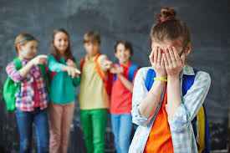
أبعاد التنمر :
غالبا ما يتم التركيز حين الحديث عن ظاهرة التنمر على الطرف الضعيف أو المتنمر عليه , والذي يقع عليه الفعل الإكراهي المؤلم , ويمكن أن يؤدي إلى عواقب وخيمة على مساره الدراسي وصحته النفسية تصل في بعض الأحيان إلى درجة الانتحار . لكننا إذا نظرنا إلى الظاهرة من زاوية أخرى فسنجد ضحية أخرى لا يلتفت إليها غالبا , تتمثل في الطفل أو مجموعة الطلاب المتنمرين الذين يتخذون صورة العنف سلوكا ثابتا في تعاملاتهم , إنهم ضحايا سوء التنشئة الأسرية والاجتماعية وكلا الضحيتان تحتاجان للعلاج النفسي والسلوكي , فالمعتدي والمعتدى عليه عضوان أساسيان في المجتمع , إذا أهملنا الطفل المعتدي ولم نقومه – تربويا وسلوكيا – سنعرض أطفالا آخرين للوقوع في نفس المشكلة , وهكذا سنساهم في انتشار الظاهرة بصورة أكبر في المجتمع.
أسباب حدوث التنمر:
السبب الرئيسي للتنمر هو اختلاف الشخص عن المجتمع المحيط به مما يجعله منبوذا بينهم وذلك كأن يكون هو مميزا عنهم في لونه أو في دينه أو في عرقه فإن كل هذا يعرضه للتنمر كما أن اختلاف الطبقات قد يجعل الشخص معرضا للتنمر. ويمكن تلخيص أهم الأسباب التي أدت إلى انتشار ظاهرة التنمر فيما يلي :
أ)الأسباب السيكوسوسيولوجية :
في كثير من الأحيان ينحدر المتنمرون من الأوساط الفقيرة ومن العائلات التي تعيش في المناطق المحرومة , أو ما يسمى أحزمة الفقر ,وتعاني من مشاكل اقتصادية , في ظل وضع سوسيولوجي يتسم باتساع الهوة والفوارق بين الطبقات الاجتماعية . ومن الناحية السيكولوجية عادة ما يكون المتنمرون وخصوصا القادة منهم ذوي شخصيات قوية ومن المضادة للمجتمع وتكمن خطورة هذا النوع في إمكانية تحوله خارج المدرسة إلى مشروع مجرم ويحتاج هؤلاء الاطفال الى علاج وتدخل أشخاص مهنيين مثل الأطباء النفسيين أو المرشدين في المدارس.

ب)الأسباب الأسرية :
تغفل الكثير من الأسر دورها في المتابعة التربوية وتقويم السلوك وتعديل الصفات السيئة والتربية الحسنة. وقد يحدث هذا نتيجة انشغال الأب أو الأم أو هما معا عن تربية أبنائهما ومتابعتهم مع إلقاء المسؤولية على غيرهم من المدرسين أو المربيات في البيوت . و إلى جانب الإهمال ,يعتبر العنف الأسري من أهم أسباب التنمر , فالطفل الذي ينشأ في جو أسري يطبعه العنف سواء بين الزوجين أو تجاه الأبناء أو الخدم لابد أن يتأثر بما شاهده أو مورس عليه. وهكذا فإن الطفل الذي يتعرض للعنف في الأسرة ,يميل إلى ممارسة العنف والتنمر على الطلبة الأضعف في المدرسة . كذلك الحماية الزائدة عن الحد تعيق نضج الأطفال وقد تظهر لديهم أنواع من الفوبيا كفوبيا المدرسة والأماكن المفتوحة لاعتمادهم الدائم على الوالدين , فالحماية الأبوية الزائدة تقلل من شأن الطفل وتضعف من ثقته بنفسه وتشعره بعدم الكفاءة .
جـ) الأسباب المرتبطة بالحياة المدرسية :
ارتقى العنف في المدارس المعاصرة إلى مستويات غير مسبوقة وصلت حد الاعتداء اللفظي والجسدي على المدرسين من طرف الطلاب وأولياء أمورهم حيث اندثرت حدود الاحترام والواجب بين الطالب ومعلمه,مما أدى إلى تراجع هيبة المعلمين وتأثيرهم على الطلاب الأمر الذي شجع بعضهم على التسلط والتنمر على البعض الآخر ,تماما كما يقع في المجتمعات عندما تتراجع هيبة الدولة والمؤسسات .

د)الأسباب المرتبطة بالإعلام والثورة التقنية:
تعتمد الألعاب الإلكترونية عادة على مفاهيم مثل القوة الخارقة وسحق الخصوم واستخدام كافة الأساليب لتحصيل أعلى النقاط والانتصار دون أي هدف تربوي لذلك نجد المدمنين على هذا النوع من الألعاب يعتبرون الحياة اليومية بما فيها الحياة المدرسية امتداد لهذه الألعاب . وهنا تكمن خطورة ترك الأبناء يدمنون ألعاب العنف , لذلك ينبغي على الأسرة عدم السماح بتقوقع الأبناء على هذه الألعاب والسعي للحد من وجودها ,كما ينبغي على الدولة أن تتدخل وتمنع انتشار تلك الألعاب المخيفة ولو بسلطة القانون لأنها تدمر الأجيال وتفتك بهم . وإلى جانب الألعاب الإلكترونية وبتحليل بسيط لما يعرض في التلفاز من أفلام – سواء كانت موجهة للكبار أو الصغار – نلاحظ تزايد مشاهد العنف والقتل الهمجي والاستهانة بالنفس البشرية بشكل كبير في الآونة الأخيرة , ولا يخفى على أحد خطورة هذا الأمر خصوصا إذا استحضرنا ميل الطفل إلى تصديق هذه الأمور وميله الفطري إلى تقليد إعادة الإنتاج .

أنواع التنمر :
التنمر السياسي :
ويكون هذا النوع عن طريق قيام دولة بفرض ما تريده على دولة أخرى بالتهديد العسكري والقوة. التنمر في المدارس الذي يتم عن طريق عزل الطالب أو الضحية وتخويفها والاعتداء عليهم جسديا.
التنمر في أماكن العمل:وهو التنمر الذي يحدث في الشركات والمؤسسات عن طريق إلحاق الضرر بالموظف المستهدف.
تنمر الانترنت:
الذي يتم عن طريق استخدام المعلومات ووسائل وتقنيات الاتصالات كالرسائل النصية والمدونات والألعاب على الإنترنت عن طريق القيام بعمل عدائي يكون الهدف منه إيذاء الآخرين.
المقالب:وهو الاختبار الشعائري الذي يكون على شكل سوء معاملة أو تحرش أو إساءة واعتداء مع طلب بعض المهام التي لا معنى لها.
التنمر العسكري:
الذي يتم عن طريق استخدام القوة الجسدية وإساءة استخدام السلطة لإيذاء الآخرين وإعطاء عقوبات غير مشروعة واستخدام السلطة الممنوحة في التخويف.
التنمر عبر الهاتف المتنقل وأمثاله عن طريق الرسائل والتشانغ والفيس بوك، حيث تنتشر الرسائل بسرعة ويكون من الصعب إزالتها.

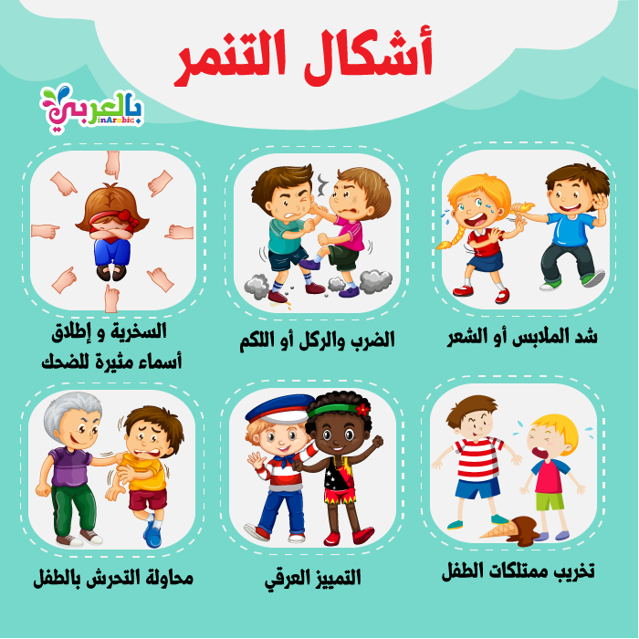

طرق الحد من التنمر:
- تقوية الوازع الديني للأفراد وتقوية العقيدة لديهم منذ الصغر ,وزرع الأخلاق الإنسانية في قلوب الأطفال كالتسامح والمساواة والاحترام والمحبة والتواضع والتعاون ومساعدة الضعيف وغيرها.

- الحرص على تربية الأبناء في ظروف صحية بعيدا عن العنف والاستبداد.
- تعزيز عوامل الثقة بالنفس والكبرياء وقوة الشخصية لدى الأطفال .
- على المحطات التلفزيونية العمل على بث البرامج التعليمية والدينية والوثائقية الهادفة وتجنب البرامج العنيفة ,وحتى إن لم تغير المحطات سياستها على الأهل اختيار الإعلام المناسب لأطفالهم .
- بناء علاقة صداقة مع الأبناء منذ الصغر والتواصل الدائم معهم وترك باب الحوار مفتوحا دائما لكي يشعروا بالراحة للجوء إلى الأهل.

- توفير الألعاب التي من هدفها تحسين القدرات العقلية لدى الأفراد والبعد عن الألعاب العنيفة .
- تدريب الأطفال على رياضات الدفاع عن النفس لتعزيز قوتهم البدنية والنفسية وثقتهم بأنفسهم , مع التأكيد بأن الهدف منها هو الدفاع عن النفس فقط وليس ممارسة القوة والعنف على الآخرين.
- متابعة السلوكيات المختلفة للأبناء في سن مبكرة والوقوف على السلوكيات الخاطئة ومعالجتها .
- مراقبة استخدام الأبناء للإنترنت ووسائل التواصل الاجتماعي والانتباه لأي علامات غير عادية .
- تجنب الفراغ واستثمار الطاقات والقدرات الخاصة للأفراد بالبرامج والأنشطة التي تعود عليهم بالنفع.
- الاستماع إلى المعلمين والمرشدين الاجتماعيين والنفسيين في المدارس والحرص على اللقاءات الدورية معهم والأخذ بآرائهم.
- الانتباه إلى أي علامة من علامات التنمر المذكورة سابقا في حال ظهرت على الطفل والحديث معه على الفور بهدوء.
- عرض الشخص المتنمر أو الضحية على أخصائي نفسي أو اجتماعي .

- يتوجب على الحكومات وضع قوانين صارمة لمعاقبة ممارسي التنمر بكافة أشكاله.

- حماية حقوق الأفراد الممارس عليهم التنمر وتعويضهم عن الأضرار النفسية أو الجسدية التي تعرضوا لها

- توفير مرشد اجتماعي في كل مدرسة مع تعزيز أهمية التواصل مع المرشد في حال التعرض لأي من أشكال العنف أو الأذى .

- على الحكومات ومنظمات حقوق الإنسان ومؤسسات حماية الأسرة والأطفال إطلاق حملات توعية لكافة الأعمار حول سلوك التنمر وأشكاله وطرق التعامل معه والوقاية منه وعلاجه.

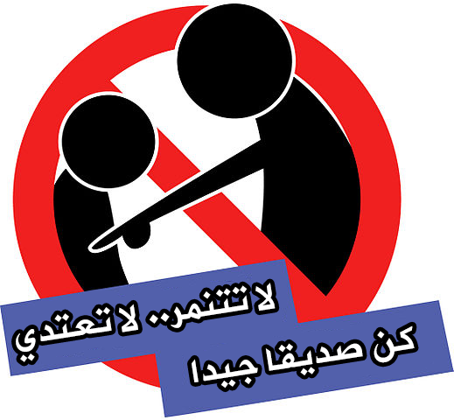

الأدوار في التنمر المدرسي
*الضحية: الطالب الذي يتعرض للتنمر مرارًا, ويندرج تحت هذا السلوك الأفعال التالية: الضرب أو تمزيق الملابس أو الشتائم أو تدمير المتعلقات أو التعليق سلبًا عبر شبكة الإنترنت.
*المتنمر: هو الشخص الذي يبدأ أعمال التنمر وربما يشجع آخرين على ممارستها أيضًا.
*مؤيدو المتنمر: لا يبادروا بأعمال التنمر بأنفسهم ولكن قد يشاركوا فيها, ويمكن أن يكونوا بمثابة جمهور للمتنمر يشجعونه ويضحكون على أفعاله, وقد يشجع المؤيد المتنمر فقط من خلال الوقوف لمشاهدة أعمال التنمر وعدم القيام بأي شيء لإيقافها.
*المدافع: هو الذي يقف بجانب الضحية ويخبر البالغين عن أعمال التنمر ويحاول إيقافها.
*المتفرّج: وهو الدَّخيل الذي يبتعد عندما تبدأ أعمال التنمر ولا يخبر البالغين عنها أو يحاول دعم الضحية, وبالتالي يدعم المتفرّج أعمال التنمر عن غير قصد.

في حالة الشك أن طفلك يتعرض لأعمال التنمر:
قد يشكل الأمر مفاجأة لكثير من الآباء بعد معرفتهم بأن أبنائهم يتم الإساءة إليهم بالفعل منذ فترات زمنية طويلة, ويعد التحدث عن التنمر المدرسي أمرًا بالغ الصعوبة بالنسبة للأطفال, حتى مع إقامة هؤلاء الآباء لعلاقات جيدة مع أطفالهم والتي تسمح لهم بالحديث عن مشاعرهم السيئة.
وقد يخفي الأطفال تعرضهم للتنمر للأسباب التالية:
1)الخوف من زيادة أعمال التنمر نتيجة لسردها والخوض فيها.
2)الخوف من عدم تصديقهم وعدم أخذ كلامهم على محمل الجد.
3)الخوف من أن يبدأ الأشخاص بالبحث عن أسباب حدوث أعمال التنمر من خلالهم.
4)الشعور بالخجل والدونية نتيجة لتعرضهم لأعمال التنمر.

قد يُشتبه في تعرض الطفل لأعمال التنمر في الحالات التالية، من بين حالات أخرى:
# تعرض الطفل لآلام المعدة غير المبررة والصداع وغيرها, وهي ما تسمى بالأعراض النفسية أو الأمراض الجسدية التي لا يمكن تفسيرها.
# ذهاب الطفل إلى المدرسة قبل الوقت المعتاد أو قدومه للمنزل بعد الوقت المعتاد, وقد يكون سبب ذلك تجنب الطفل للمتنمرين في طريقه إلى المدرسة ومنها، بحيث يسلك طريقًا مختلفًا.
#إصابة الطفل بكدمات غير مبررة أو تمزق ملابسه أو تحطم أدواته المدرسية.
#انخفاض مستوى الطفل الدراسي وعدم رغبته في الذهاب إلى المدرسة.
#ظهور علامات الحزن والاكتئاب ومشاكل النوم على الطفل.

&&&&&&&&&&&&&

ينبغي على الآباء الاهتمام بالطفل في حالة اعترافه, عند سؤاله، بأنه يتعرض لأعمال التنمر أو عند خوضه في الحديث عن التنمر بطرق أخرى, فضلاً عن إخباره أن تعرضه للتنمر ليس خطأه وطمأنته, كما ينبغي عليهم الاستماع إلى الطفل بعناية وطرح بعض من الأسئلة التالية عليه بهدوء، مثل: "ما هي أسماء الذين شاركوا في أعمال التنمر؟", "ماذا قالوا وفعلوا؟"، "هل ساعدك أي شخص؟"، "هل يعلم المعلم عن هذا؟"، "ما هو شعورك الآن؟", علاوة على إخبار الطفل بما ينوون القيام به وكيفية إيقاف أعمال التنمر من وجهة نظرهم.
بعض إمكانيات التدخل:
*اتصل بمدرس الطالب أو مدير المدرسة واطلب منه التنسيق لعقد اجتماع يحضره أحدهما أو كلاهما بالإضافة إلى المتنمرين ووالديهم، هذا وينبغي أن تناقش الموضوع أولاً مع المدرس أو مدير المدرسة وربما والدي الطلاب الذين يسيئون معاملة طفلك، وخلال الاجتماع ينبغي أن تظهر الآثار السلبية لهذه المعاملة على طفلك، ولا يتوقف الأمر على هذا الحد، فاحرص أيضًا على التواصل مع والدي المتنمرين مستقبلاً، وإذا لم يتعامل الوالدان مع هذا الأمر بجدية يمكنك وقت إذن أن تسعى إلى الحصول على دعم من المدرسين والأخصائي الاجتماعي داخل المدرسة وصولاً إلى مدير المدرسة.
*أما في حال وصلت الأمور إلى أبعد من ذلك كأن تصل الإساءة إلى عنف أو تهديدات جسدية عليكِ الاتصال بالشرطة، كما ينبغي مراعاة أن المواد الازدرائية المنشورة عبر الإنترنت قد تؤدي إلى تشويه الشخصية عن طريق توجيه الاتهامات ضد المعاملة السيئة أو تدخل سلطات الرعاية الصحية إذا لم يتجاوز عمر المتنمرين 15 عامًا.
*في حال عدم تعامل المدرسة مع هذه الأمور بشكل حازم أو لم تتوقف المعاملة السيئة نتيجة لأسباب أخرى، فإن الضحية لا يجد حلاً سوى ترك المدرسة والانتقال إلى أخرى، وقد تبنت العديد من الأسر هذا الحل الأخير على الرغم من استمرار المعاملة السيئة في بعض الأحيان في المدرسة الجديدة، ويرجى العلم إلى أن كل مدرسة تتعامل مع هذا الأمر بطريقة مختلفة ويحتمل أن تختلف وتيرة التعامل مع هذا السلوك من مدرسة إلى أخرى.
ومن المهم أيضًا أن تجد البيئات التي يشعر فيها الطفل بالاستحسان والسعادة مستقبلاً وذلك قبل السعي إلى إيقاف هذه المعاملة، ومن أمثلة هذه البيئات ممارسة الهوايات أو اللعب في الحدائق المنزلية الخاصة بهم مع أطفال من نفس العمر، ولا يقتصر الأمر على الأشخاص فقط، فقد تعمل الحيوانات الأليفة على إكساب الطفل المتنمر المزيد من الشعور بالاهتمام والاستحسان اللازم.

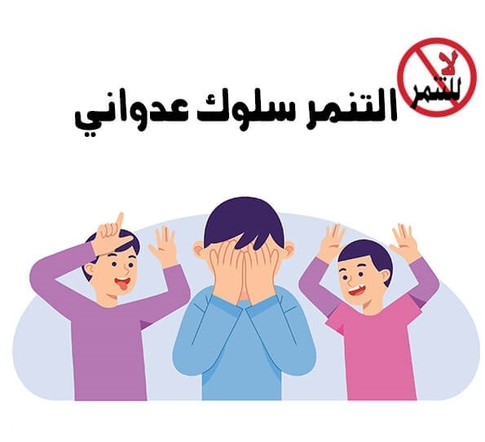

يسيء المدرس معاملة طفلي
يشكو طفلي من سوء معاملة المدرس لطلاب الفصل وقد يصعب عليَّ حل هذه المشكلة، فكثيرًا ما يسيء الطالب فهم المدرس كأن يعتقد الأول بأن الأسئلة المتكررة للمدرس فيما يتعلق بالواجب المنزلي إساءة له، أضف إلى ذلك أيضًا أنه يصعب على كثير من الوالدين تخيل السلوك المختلف للطفل في المدرسة، فقد يحاول أحد الأطفال الحصول على مزيد من وقت والديه واهتمامهما بطرق غير متوقعة.وعلى الرغم من ذلك فمن الممكن أن يسيء المدرس معاملة الطالب، وإذا استمر اعتقادكِ بأن المدرس يسيء معاملة طفلك بعد إجراء مناقشات يقظة مع الطفل ومُدرِسِه وكذلك زملاءه في الفصل ووالديهم فيرجى التحدث مع مدير المدرسة فيما يتعلق بهذا الموضوع، وإذا لم يجدِ التحدث معه فيمكن رفع الأمر إلى الهيئات التعليمية المحلية ثم رفعها إلى الحكومة المحلية.
أجد من الصعب التعامل مع جميع المواقف التي تتعلق بالعبارات التي يقولها المدرس لطفلي، فإذا كنت تعتقد أن المدرس يسيء معاملة الطلاب فمن الممكن أن يجدي التحدث مع الطلاب الآخرين في الفصل والحصول على آراء والديهم فيما يتعلق بهذا الأمر، وفي حال ترجيح والدي الطلاب في الفصل بأن هذا السلوك غير صحيح فإنكِ بذلك قد أنجزتِ شيئا ما.

يسيء طفلي معاملة الآخرين، ما الذي أفعله؟
*إذا أخبركِ مدرس أو أحد والدي طالب آخر بأن طفلك يسيء معاملة طفل آخر، قد تصاب بالارتباك وتجد أنه من الصعب تصديق ذلك، ويمكنك في هذه الحالة أن تسأل طفلك عن صحة هذه المعلومات وهل يعترف بأنه متنمر أم لا، فلا يقتصر الأمر على هذا فحسب، بل يجب أن تقنع طفلك بأن التنمر سلوك خاطئ وينبغي إيقافه على الفور.
*وقد يطلب أحد والدي الطفل الذي تعرض للتنمر أن يقابلك، فلا تخجل من ذلك لأن هذا سيساعد على حل هذه المشكلة بطريقة جيدة،وخلال هذه المقابلة يقوم طفلك بوعد الطفل الذي تعرض للإساءة بأنه لن يكرر هذا السلوك الخاطئ مرة أخرى.

*أما في حال عدم اعتراف طفلك بهذا التنمر ولم تتأكد من مدى صحة هذه المعلومات، فيمكنك في هذه الحالة طلب مقابلة المدرس أو الطفل الذي تعرض للإساءة وكذلك المدرسين الآخرين، ويجب أن يعترف كل من المدرس أو المدرسين الآخرين بأن طفلكِ متنمر، وإذا كان طفلك يضايق طفل آخر ولم تصدقِ هذا بالفعل فغالبًا ما يتحول اليوم المدرسي للطفل الذي يتعرض للأذى إلى تجربة حزينة وصعبة في نهاية المطاف، لذا فمن المهم أن تلعبِ دورًا كبيرًا حتى يدرك طفلك أن التنمر سلوك مسيء.

*وفي حال توقف هذا السلوك المسيء عليك الاتصال بمدرس الفصل وكذلك الطفل الذي تعرض للإساءة ووالديه وتأكد أن طفلك لم يعد يمارس هذا السلوك أو لم يتحول سلوكه إلى أحد أشكال الاستبعاد من المجموعة.

* ينبغي أن تتوخ الحذر والحيطة بأن لا تشجع الطفل على التنمر بشكل عرضي، على سبيل المثال عن طريق نقد طريقة تحدث الآخرين أو نظرتهم أو مهاراتهم وإلا سيشعر الطفل بأنه أقل من الآخرين، وقد يعتقد طفلك أنه من الصواب أن يعبر عن رأيه عن شخص ما أمام هذا الشخص مباشرة، لذا احرص على القيام بسلوكيات جيدة أمام الطفل لأنه يحاكيها.

علاج ظاهرة التنمر :
أول خطوة لعلاج هذه المشكلة هو الاعتراف بوجودها , تليها مرحلة التشخيص للوقوف على حجم هذه الظاهرة في مدارسنا وتحديد المستويات الدراسية التي تنتشر فيها أكثر من غيرها , ومعرفة الأسباب التي تنتشر أكثر في الدول الغربية بسبب التغيرات التي تحدث في المجتمعات وتأثير الإعلام الذي غير كثيرا من سلوكيات الأطفال والمراهقين , وامتد تأثيره ليشمل حتى سلوكيات البالغين . وفي الخليج العربي ,تعتبر الوقاية من التنمر في المدارس أحد برامج الخطة الجديدة لـ "اليونيسف "
في المنطقة والهدف الرئيسي لهذا البرنامج هو الوصول لمدارس خالية من التنمر لضمان بيئة آمنة للأطفال.
دور المدرسة في مواجهة التنمر :
- وضع حلول لمعالجة التنمر والقضاء عليه من قبل المدرسة , ومعاقبة كل من يسلك هذا التصرف .
- إخضاع كل من المتنمر والمتعرض للتنمر للعلاج النفسي ومساعدتهما على تقوية ثقتهما بنفسيهما.
- يتوجب على المدرسة سن قوانين حازمة تمنع إيذاء أي طفل للآخر سواء كان الإيذاء بدنيا أو نفسيا

- يجب حماية كل طفل من التعرض للإيذاء داخل المدرسة فهي بيئة آمنة وهادئة .

- على المدرسة تكثيف الرقابة والإشراف على الطلاب مما يضمن عدم تعرضهم للتنمر والخوف والذعر.

- التفرقة بين التعبير الفطري للطلاب حول الأشياء من حولهم وبين التعدي على حقوق الآخرين , والتفرقة بين ارتكاب العنف واكتساب المهارات اللازمة للدفاع عن النفس .

- تحفيز روح التعاون بين الطلاب ونشر المودة بينهم من خلال إنشاء مجموعات .

- على المعلم أن يدرك أنه هو القدوة الفعلية للطلاب , وعليه أن يعلم أن الكلمات قد تؤذي وأن إيذاء الكلمات قد يكون أشد من الإيذاء الجسدي .

- على المعلم أن يكون ملما بمهارات التواصل وحل النزاعات بين الطلاب.

دور الأسرة في مواجهة التنمر :
- على الأهل عدم الاستعجال بعدم تصديق أن طفلهم متنمر والعمل جاهدا مع المدرسة على وضع خطة فعالة للحد من تصرفات الطفل المتنمر والوقوف على مشكلات الطفل السلوكية إن وجدت.
- يتوجب على الأهل مناقشة الطفل المتنمر بهدوء والوقوف معه على الأسباب التي جعلته يتصرف هكذا , وتوضيح أنه سلوك غير صحيح وعليهم أيضا شرح نتائج هذا السلوك وانعكاسه على الطفل المعرض له .
- على الأهل الابتعاد عن وصف الطفل بالمعتدي أو المتنمر وخاصة أمام الآخرين.
- الوقوف على الاحباطات التي يواجهها الطفل في المنزل أو في التعامل مع إخوته أو حل الواجبات المدرسية .
- التحكم في مشاهدة الطفل للبرامج التلفزيونية العنيفة.
- تعزيز ثقة الطفل بنفسه .
- تربية الأطفال تربية سليمة بعيدة عن العنف .
- مراقبة الأبناء , وسلوكياتهم منذ الصغر .
- بناء علاقة صداقة بين الأبناء وآبائهم وإيجاد جو عائلي دافئ يجمع بينهم .

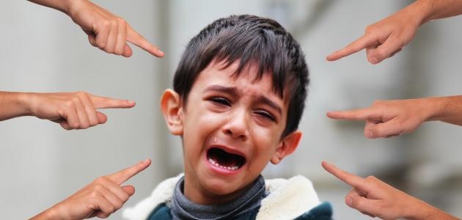

دور الطالب في مواجهة التنمر :
- زيادة الوعي لدى ضحايا التنمر بأن الشخص المتنمر في الأساس شخصية جبانة تحاول إسقاط ما تمر به إلى الغير .
- تقوية الدافعية لديهم وزيادة تقدير الذات عن طريق الدورات التفاعلية أو ورش العمل التي تهدف إلى تعليمهم الدفاع عن وجودهم الجسدي والنفسي .

- إبدال أفلام الكرتون العنيفة والألعاب الإلكترونية التي ينخرط فيها المراهق الصغير ليسقط ضعفه فيها إلى ألعاب حقيقية يفرغ فيها طاقاته ويقوي عضلاته ويزيد من ثقته بنفسه وربه

- إشباع حاجة المراهق من الأمان والسلام الداخليين بطريقة تنعكس على شخصيته وتقويها وبالتالي مساعدته على الدفاع عن نفسه أمام المتنمرين .

- تقوية صلته بالخالق جل وعلا , وأن من توكل عليه في كل أموره فإنه لا يخيب .

المصادر والمراجع :
1)من وجهة نظر المعلمين... للكاتب عبد الرحمن عبد الله
2)سيكلوجية التنمر بين النظرية والعلاج... للكاتب مسعد أبو الديار
3)التنمر وآثاره المدمرة على المتنمر والضحية والشاهد ...الهام حسن الحاج
4) ضد التنمر ..... دايفد شعنين
5)ويكيبيديا

